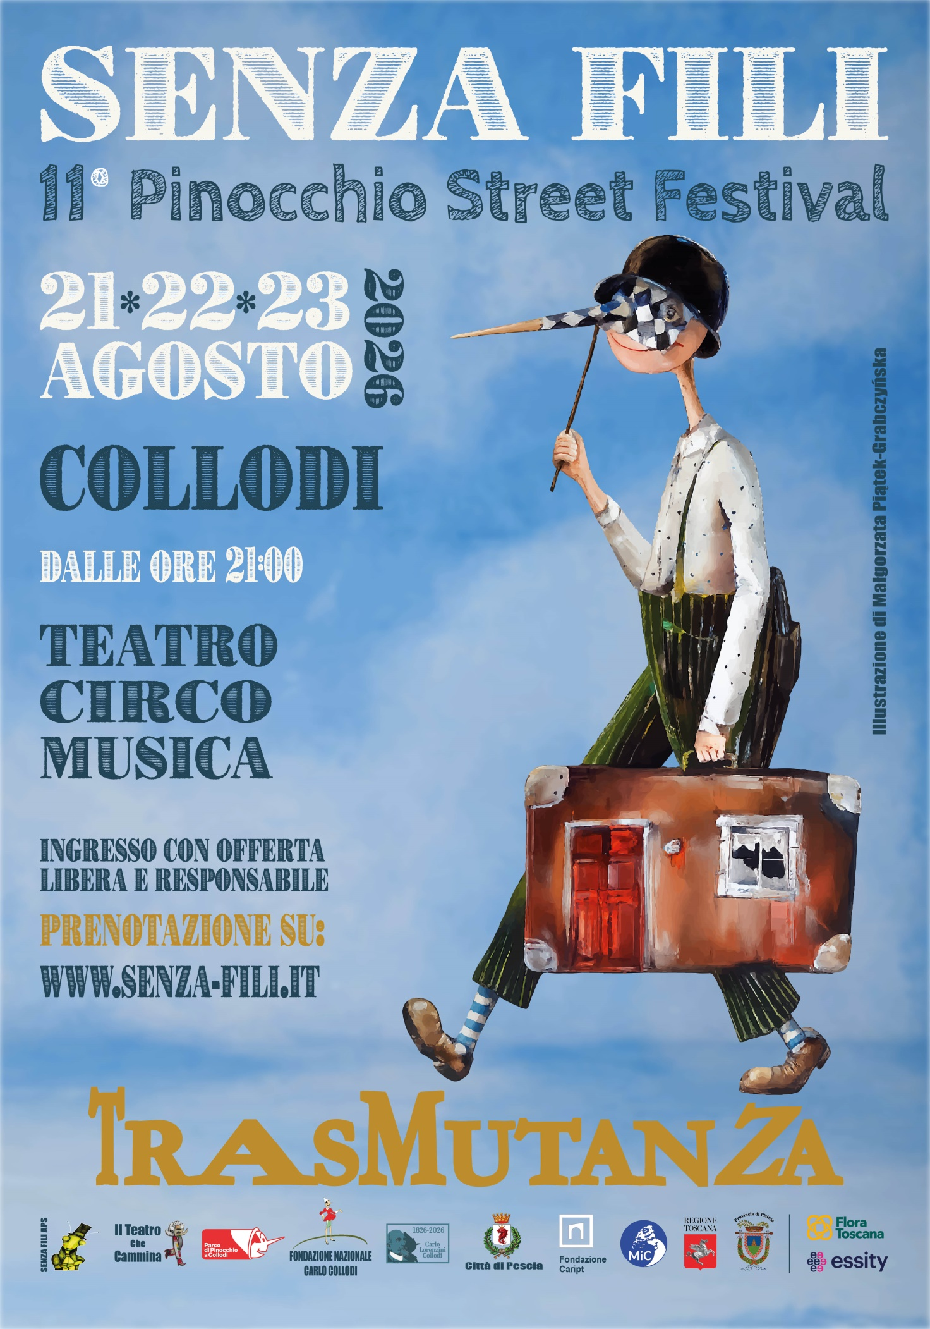

COMUNICATO STAMPA

Dal 21 al 23 agosto 2026, a partire dalle ore 21:00, Collodi ospiterà l’undicesima edizione di SENZA FILI - Pinocchio Street Festival, un evento di teatro, musica, circo, atteso in tutta la Toscana. Una kermesse con ospiti internazionali ad INGRESSO LIBERO che in ciascuna delle tre serate avrà luogo nel magico scenario dell’antico borgo di Collodi Castello, al Parco di Pinocchio e al Giardino Storico di Villa Garzoni. Presenze di rilievo della 11° edizione il Cantautore “Bobo” Rondelli che inaugurerà il Festival al Giardino Garzoni venerdì 21 agosto e il comico Paolo Rossi che chiuderà il cartellone domenica 23 agosto. Il programma completo del Festival su www.senza-fili.it.
Da 10 anni SENZA FILI è uno degli eventi più attesi e amati dell’estate toscana. Un festival di grandissimo livello e a carattere internazionale che intende rappresentare - nella varietà delle sue innumerevoli forme - quel nuovo fermento culturale che da qualche decennio ha portato a reinventare, nelle strade e nelle piazze, più che nelle sale, il modo di concepire e fruire il teatro, la musica, la danza, il circo, ridefinendole con il termine più ampio e interdisciplinare di “arti performative”.
Il Pinocchio Street Festival è da sempre insieme “colto” e “popolare”: negli stupendi scenari architettonici e paesaggistici di Collodi si può incontrare il Teatro Comico, il Circo, il Teatro di Figura, l’Opera, la Musica Antica, la Danza Contemporanea. Così è anche il romanzo di Collodi al quale il Festival si ispira, al contempo favola popolare e poesia altissima, passibile di una infinità di letture diverse. SENZA FILI è, come “Le Avventure di Pinocchio”, un racconto veracemente toscano: irriverente e malandrino, pungente come un’ottava rima, armonioso come una piazza di pietra serena.
L’evento più atteso quest’anno è senz’altro la partecipazione di Paolo Rossi, che nella meravigliosa piazza dei Mosaici del Parco di Pinocchio Domenica 23 agosto chiuderà l’edizione 2026 del Festival con lo spettacolo “Operaccia Satirica”, che lo vede in scena con Caterina Gabanella. Nella prima serata, il 21 agosto, al Parterre de Broderie del meraviglioso Giardino Garzoni si esibirà invece il cantautore livornese Roberto “Bobo” Rondelli, amatissimo dal pubblico toscano (e non solo) per la forza interpretativa con la quale è capace di coniugare qualità musicale e profondità poetica dei testi. Presenze che esprimono al meglio il carattere indomito di SENZA FILI, con il quale anche questi due artisti affrontano sul palco i dubbi e le paure della contemporaneità.
Ma Senza Fili è ogni anno un caleidoscopio di proposte artistiche varie e coinvolgenti. Il palco di Piazza dei Mosaici sarà calcato Venerdì 21 agosto dalla Compagnia Trioche con lo spettacolo comico musicale “Meglio Tarde Che Mai” per la Regia di Rita Pelusio. Altri eventi da segnalare nelle piazze più importanti, l’attore comico Andrea Brugnera (sabato 22 agosto) con il suo “De Rebus in Oriente Mirabilibus”, un viaggio comico grottesco attorno alla percezione moderna dell’oriente al seguito di messer Marco Polo da Venezia. Sabato 22 al Giardino Garzoni Antonio Brugnano presenterà lo spettacolo di mimo “Mr. Bloom” vincitore di numerosi premi (anche internazionali) nell’ambito teatrale. E infine, il concerto finale al Giardino Garzoni con il Riciclato Circo Musicale, Domenica 23 agosto.
A Collodi Castello, nella parte alta dell’iconico centro storico di Collodi, il pubblico del festival, accompagnato da apposite navette, potrà trovare una miriade di spettacoli più piccoli nella forma ma allo stesso modo sorprendenti nei contenuti e sempre coinvolgenti, potendo scegliere tra teatro di strada, circo contemporaneo, danza contemporanea e teatro di figura. Senza Fili continua a sorprendere per la capacità di attraversare gli ambiti artistici, realizzando un’offerta sempre popolare e leggibile da tutti, ma puntando all’estrema qualità e abbracciando tutti i generi e gli stili.
Il programma si aprirà ogni sera alle 21:00, con spettacoli che saranno allestiti in tutto il centro di Collodi. SENZA FILI 2026 ospiterà circa 50 spettacoli presentati da compagnie provenienti, oltre che dal panorama nazionale, da Argentina, Slovenia e Germania.
Sarà necessario calarsi nella varietà delle proposte per decidere come articolare il proprio percorso di visita, tra Il Castello Incantato (Collodi Castello, raggiungibile con navette da Collodi Centro), Buonanotte Suonatori (Giardino Garzoni), Mosaico Teatro (Piazza dei Mosaici, Parco di Pinocchio). Sulla guida al Festival, che potrà essere reperita in loco oppure sul sito www.senza-fili.it (nonché sui social) a partire dal 14 agosto, il programma sarà spiegato in dettaglio e tutte le proposte artistiche saranno corredate da descrizione, foto, video…
Sarà possibile partecipare agli eventi in programma senza prenotazione, anche se, considerata l’affluenza che solitamente viene riscontrata, è consigliato prenotare gratuitamente gli eventi maggiori previsti al Parco di Pinocchio e al Giardino Garzoni, sempre attraverso il sito www.senza-fili.it.
SENZA FILI, Pinocchio Street Festival è un progetto dell’Associazione SENZA FILI aps, organizzato in collaborazione con la Fondazione Nazionale Carlo Collodi, l’Associazione Internazionale Open Street aisbl di Bruxelles, l’Associazione Il Teatro Che Cammina di Treviso, con il contributo determinante della Fondazione Cassa di Risparmio di Pistoia e Pescia e del Ministero della Cultura, il Sostegno della Regione Toscana, del Comune di Pescia, della Banca di Pescia e Cascina, del gruppo Essity e di FloraToscana.

Programma 2026: https://www.senza-fili.it/press/Programma2026.docx
Idea Poetica 11° edizione: https://www.senza-fili.it/press/Idea_Poetica_2026.docx
Facebook: @senza-fili ovvero: www.facebook.com/pinocchiostreetfestival
Instagram: www.instagram.com/senza_fili
Canale Youtube: https://www.youtube.com/channel/UCgDGcT8RVuG9CathLZctGfw
MANIFESTO 2026
Alta risoluzione: https://www.senza-fili.it/press/Manifesto_2026_hd.pdf
Bassa risoluzione: https://www.senza-fili.it/press/Manifesto_2026.pdf

FOTO DEI PRINCIPALI EVENTI DEL 2026
Bobo Rondelli (Ven 21 agosto 2026) https://www.senza-fili.it/press/bobo-rondelli.jpg
Paolo Rossi (Dom 23 agosto 2026) https://www.senza-fili.it/press/Paolo_Rossi.png
Antonio Brugnano, “Mr. Bloom” (Sab 22 agosto 2026) https://www.senza-fili.it/press/mrbloom.jpg
Andrea Brugnera, “De Rebus in Oriente Mirabilibus” (Sab 22 agosto) https://www.senza-fili.it/press/DeRebus.jpg
Riciclato Circo Musicale in concerto (Dom 23 agosto) https://www.senza-fili.it/press/Riciclo-Musicale.jpg
Compagnia Trioche, “Meglio Tarde Che Mai” (Ven 21 agosto 2026)
https://www.senza-fili.it/press/Tarde.jpg

FOTO DELLE PRECEDENTI EDIZIONI
https://www.facebook.com/pinocchiostreetfestival/photos

VIDEO: https://www.facebook.com/pinocchiostreetfestival/reels/

Info e Contatti: SENZA FILI, Pinocchio Street Festival, Segreteria: Tel 338 7138903,
info@senza-fili.it

